习题11
11-1 无限长细导线弯成如习题11-1图所示acb的形状，其中部分是在平面内半径为的半圆，试求通以电流时点的磁感应强度。
解：半无限长导线a在圆心O点的磁感应强度：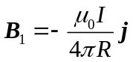；
半圆弧在O点处的磁感应强度：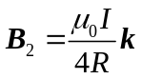；
半无限长导线a在圆心O点的磁感应强度：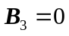。
所以O点总磁感应强度：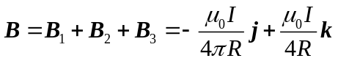

11-2 如习题11-2图所示的弓形线框中通有电流，求圆心处的磁感应强度。
解：弧形导线产生的磁感应强度为：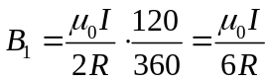，方向：垂直纸面向外。
弦在O点产生的磁感应强度：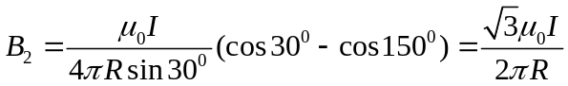，方向：垂直纸面向里。
所以O点的磁感应强度：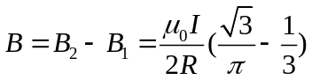，方向垂直纸面向里。
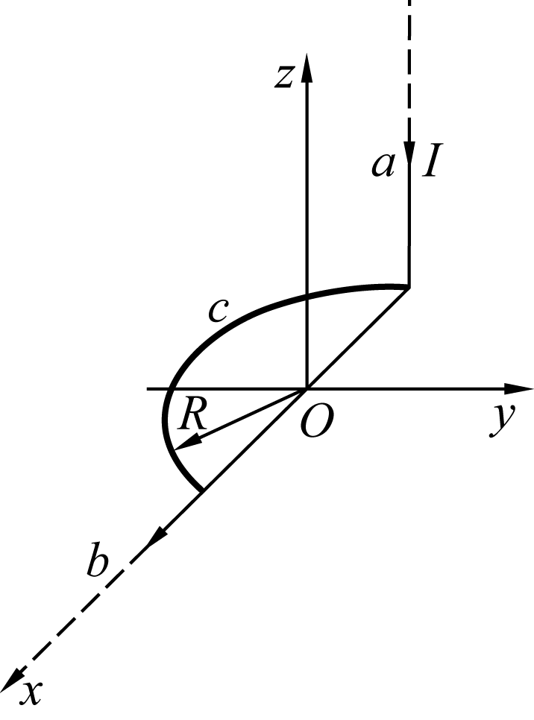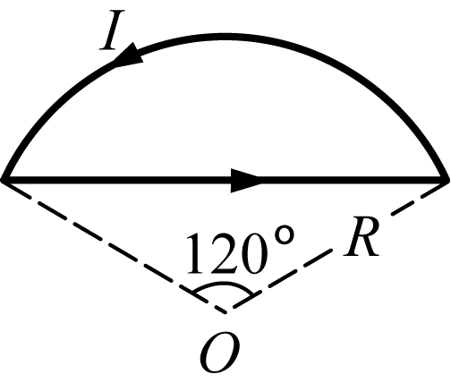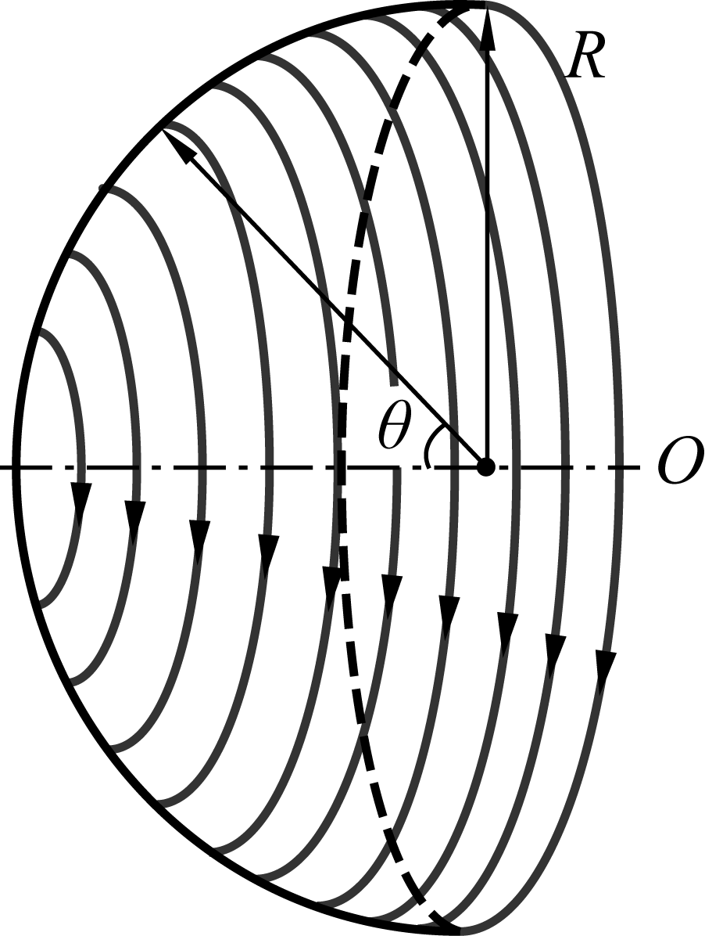
习题11-1图
习题11-2图
习题11-3图

11-3 如习题11-3图所示，半径为R的木球上绕有密集的细导线，线圈平面彼此平行，且以单层线圈均匀覆盖住半个球面。设线圈的总匝数为N，通过线圈的电流为I，求球心O的磁感强度。
解：在弧上取线元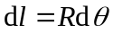，对应电流元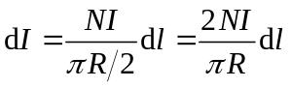，该电流对应的圆周半径为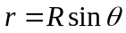，在O点产生的磁感应强度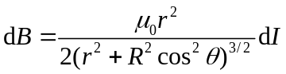，沿轴向向右。所以球心O点处总的磁感应强度为
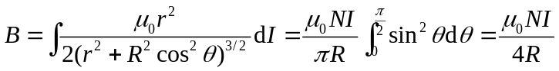

11-4 已知磁感应强度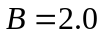Wb·m⁻²的均匀磁场，方向沿轴正方向，如习题11-4图所示．试求：(1)通过图中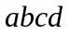面的磁通量；(2)通过图中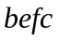面的磁通量；(3)通过图中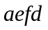面的磁通量．
解：(1)磁通量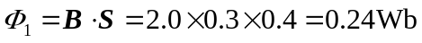
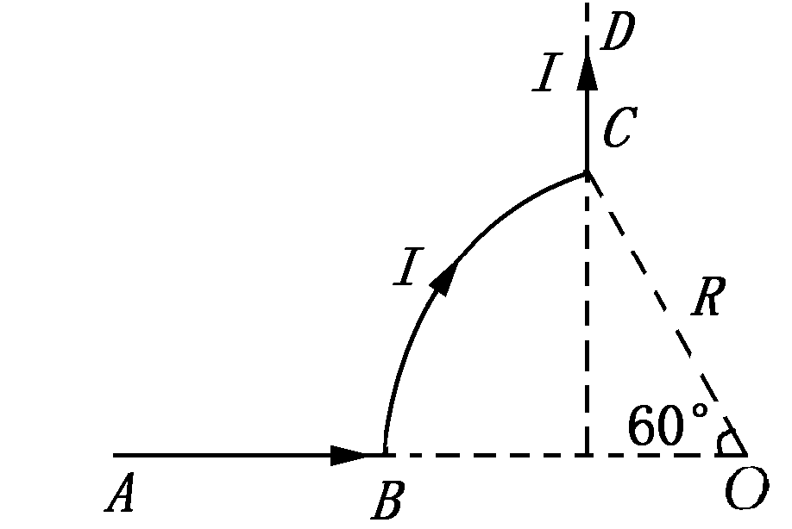
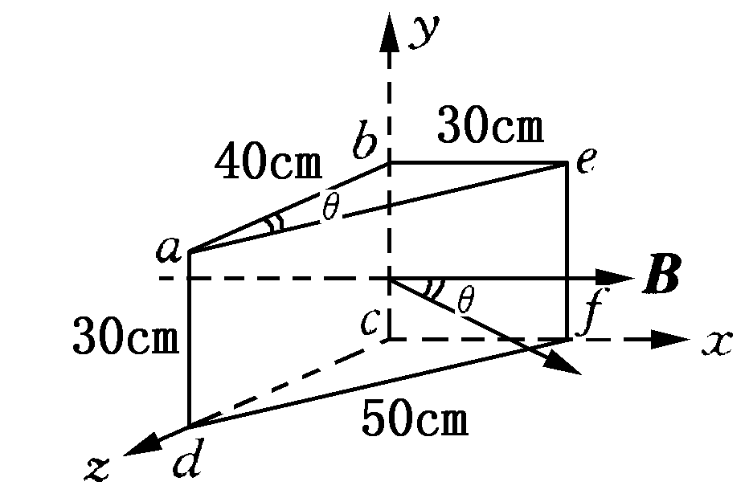
习题11-5图
习题11-4图

11-5 如习题11-5图所示，、为长直导线，为圆心在点的一段圆弧形导线，其半径为．若通以电流，求点的磁感应强度．
解：AB在O点产生的磁感应强度：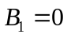；
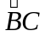在O点产生的磁感应强度
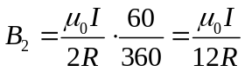
方向：垂直纸面向里；
CD在O点产生的磁感应强度
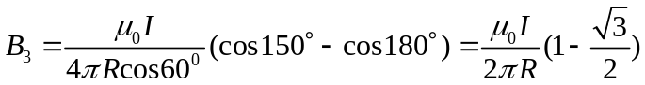
方向垂直纸面向里；
所以，O点磁感应强度：
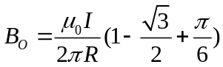
方向垂直纸面向里。

11-6 在一半径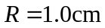的无限长半圆柱形金属薄片中，自上而下地有电流=5.0 A通过，电流分布均匀.如习题11-6图所示．试求圆柱轴线任一点处的磁感应强度．
解：在圆片上取电流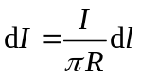，如图所示，在圆心处产生的磁感应强度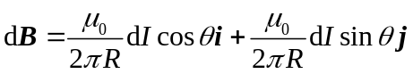，由于对称性，合磁感应强度沿y轴方向的分量为零，O处的磁感应强度：
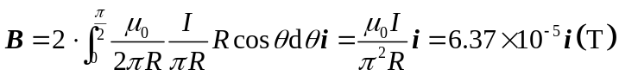

11-7 氢原子处在基态时，它的电子可看作是在半径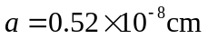的轨道上作匀速圆周运动，速率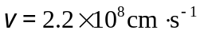,如习题11-7图所示.求电子在轨道中心所产生的磁感应强度和电子磁矩的值．
解一：电子绕O点做匀速圆周运动，每秒转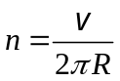圈，等效电流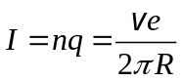，其中，e是电子电量，R是圆周半径。所以O点的磁感应强度
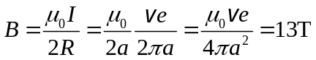
方向垂直纸面向里；
解二：电子绕O点做匀速圆周运动，O点的磁感应强度：
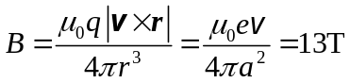
方向垂直纸面向里；
磁矩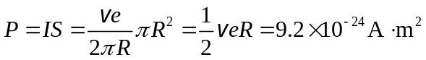，方向垂直纸面向里。
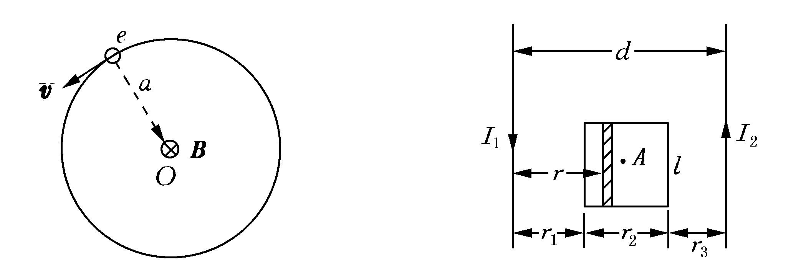
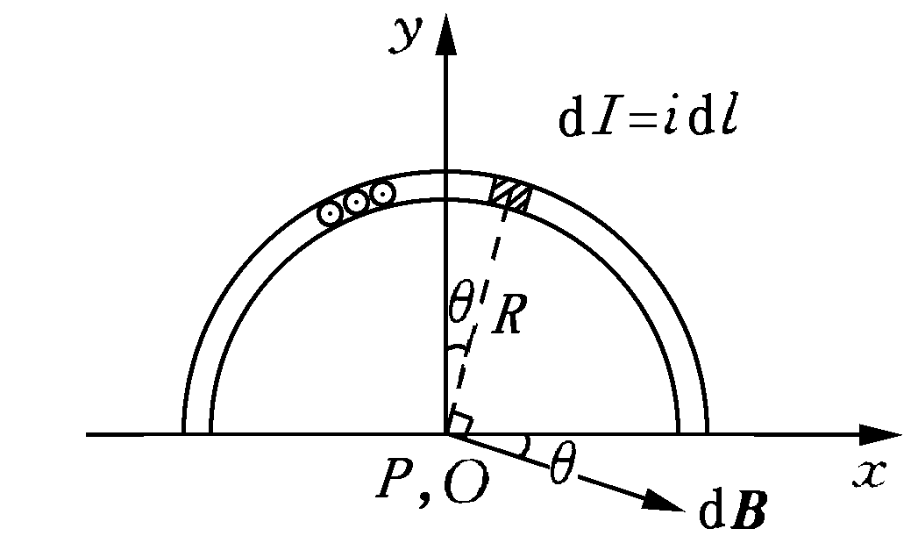
习题11-7图 图
习题11-8图
习题11-6图

11-8 两平行长直导线相距=40cm，每根导线载有电流=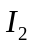=20A，如习题11-8图所示．求：
(1)两导线所在平面内与该两导线等距的一点处的磁感应强度；
(2)通过图中斜线所示面积的磁通量．(==10cm,=25cm)．
解：(1)A点磁感应强度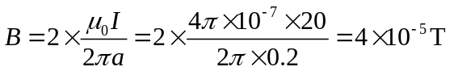，方向：垂直纸面向外。
(2)在距离I₁为r处取面元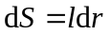，该面元处的磁感应强度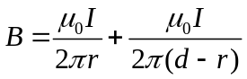，通过该面元的磁通量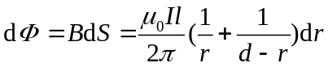。所以通过矩形面积的磁通量
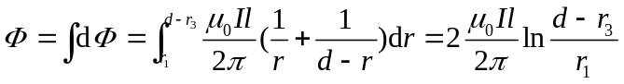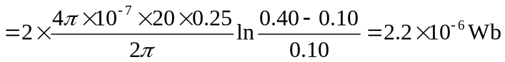

11-9 长直电缆由半径为R₁的导体圆柱与同轴的内外半径分别为R₂、R₃的导体圆筒构成，电流沿轴线方向由一导体流入，从另一导体流出，设电流强度I都均匀地分布在横截面上。求距轴线为r处的磁感应强度大小(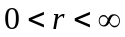)。
解：磁场轴对称分布，以r为半径做垂直于轴线的圆，圆心在轴线上，根据安培环路定理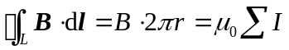，可得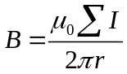。
当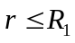时，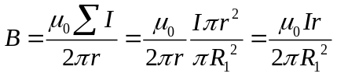；
当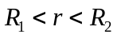时，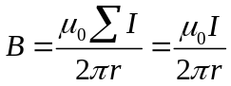；
当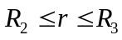时，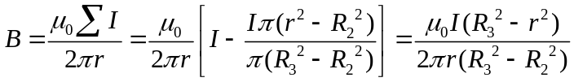；
当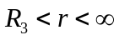时，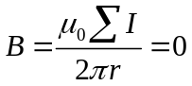。

11-10 一均匀带电长直圆柱体，电荷体密度为，半径为。若圆柱绕其轴线匀速旋转，角速度为，求：
(1)圆柱体内距轴线处的磁感应强度的大小；
(2)两端面中心的磁感应强度的大小。
解：(1)各点的磁场相当于一系列不同半径的长直螺线管产生的磁场的叠加。半径为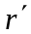、厚度为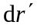的旋转薄圆柱面，相当于长直螺线管单位长度的电流为：
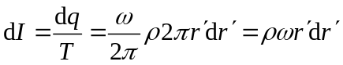
它在内部产生的磁感应强度为：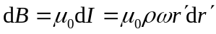，在外部的磁感应强度为零。
所以，当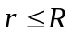时，圆柱体内距轴线处的磁感应强度的大小为
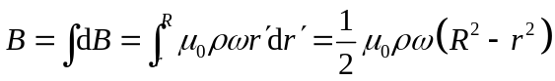
当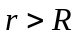时，距轴线处的磁感应强度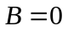.
(2) 两端面中心，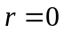，相当于长直螺线管的端面中心，其磁感应强度的大小为内部值的一半，即
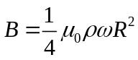
或另解：取厚度为dx、半径为R的圆盘，设端面到该圆盘的距离为x，则该圆盘在端面盘心处产生的磁感应强度
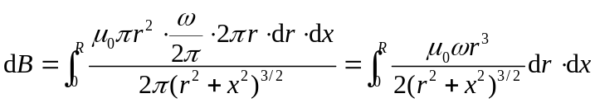
所以端面中心处磁感应强度
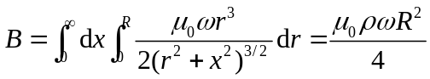

11-11 无限长直线电流与直线电流共面，几何位置如图所示，试求直线电流受到电流磁场的作用力。
解：在上任意位置取电流元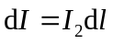，距离为r，在该处的磁感应强度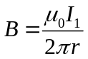，垂直纸面向里，由于电流元受到磁力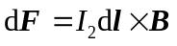，可得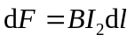，方向垂直于指向左上。所以受到的磁力
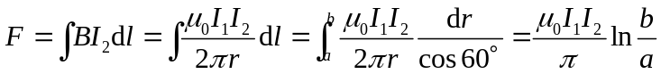

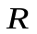
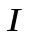
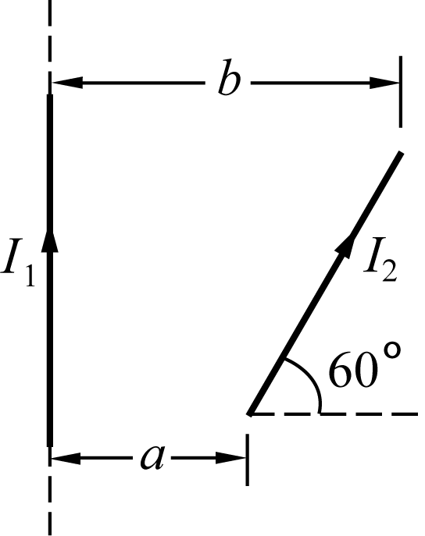
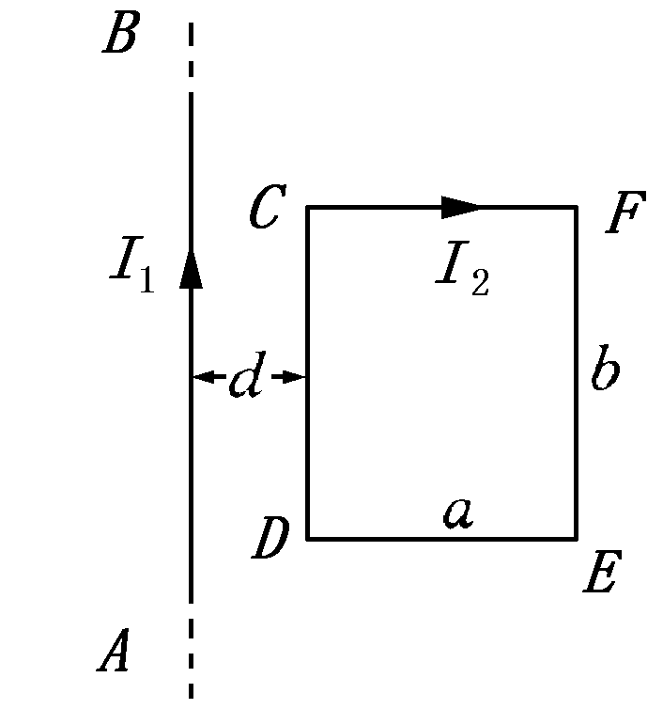
习题11-12图
习题11-11图
习题11-13图
11-12 半径为的半圆形闭合线圈，载有电流，放在均匀磁场中，磁场方向与线圈平面平行，如习题11-12图所示。求：
(1)线圈所受力矩的大小和方向(以直径为转轴)；
(2)若线圈受上述磁场作用转到线圈平面与磁场垂直的位置，则力矩做功为多少？
解：(1)线圈的磁矩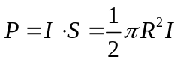，垂直纸面向外；力矩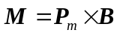，得其受到的力矩大小为：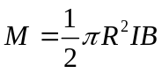，垂直于B的方向向上。
(2)磁力距的功为：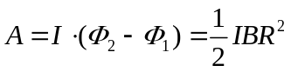
11-13 如习题11-13图所示，在长直导线内通以电流=20A，在矩形线圈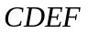中通有电流=10 A，与线圈共面，且，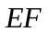都与平行．已知=9.0cm,=20.0cm,=1.0 cm，求：
(1)导线的磁场对矩形线圈每边所作用的力；
(2)矩形线圈所受合力和合力矩。
解：(1) CD受到的磁力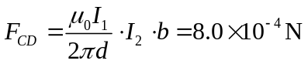，垂直CD向左；
EF受到的磁力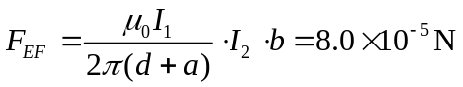，垂直EF向右；
CF受到磁力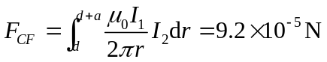，垂直CF向上；
DE受到的磁力与EF相等，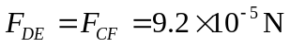，垂直DE向下。
- 矩形线圈受到的合力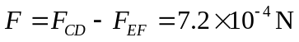；方向：垂直于CD向左。
- 磁力距，由于磁矩与磁感应强度夹角为0，所以线圈受到的磁力距M为0.

11-14 螺绕环中心周长=10cm，环上线圈匝数=200匝，线圈中通有电流=100 mA．
(1)当管内是真空时，求管中心的磁场强度和磁感应强度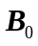；
(2)若环内充满相对磁导率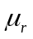=4200的磁性物质，则管内的和各是多少?
解：(1)磁感应强度：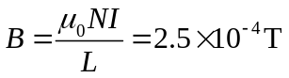；磁场强度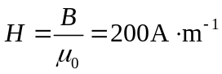。
(2)磁场强度：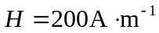；磁感应强度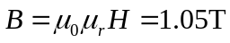
11-15 一平面塑料圆盘，半径为，表面带有面密度为的正电荷．假定圆盘绕垂直于盘面的轴线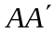以角速度 (rad·s⁻¹)转动，磁场的方向垂直于转轴．试证磁场作用于圆盘的力矩的大小为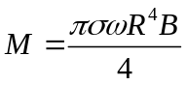．(提示：将圆盘分成许多同心圆环来考虑．)
证明：取圆环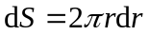，它的等效电流
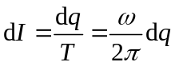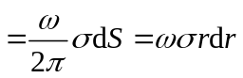
等效磁矩 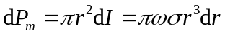
受到磁力矩 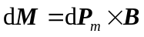，方向：平行于盘面且垂直于，大小为
